Nguyễn Văn Tân 23707391
1. Create a class Person with attributes name and age. Write a method to display this information.
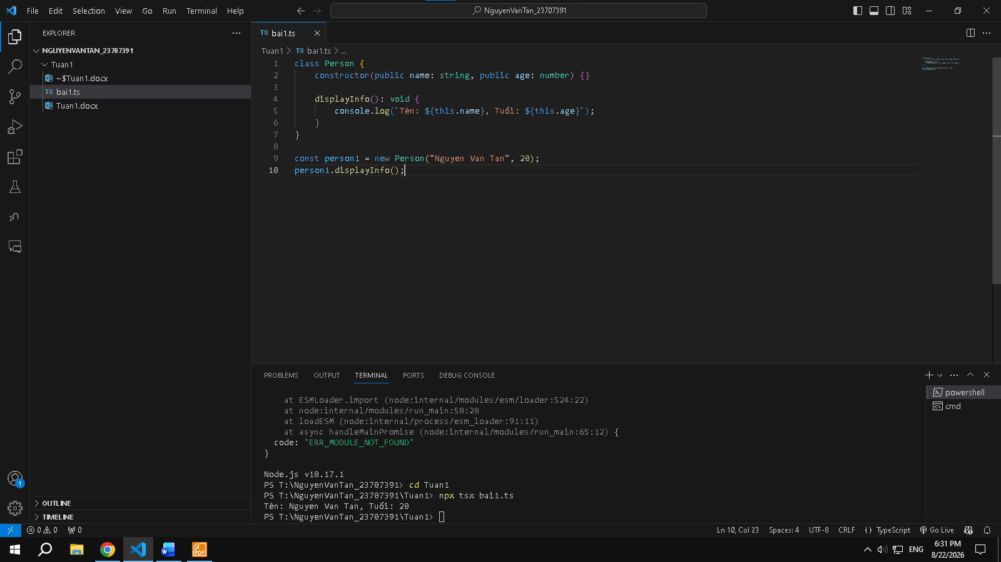
Giải thích: Sau khi khởi tạo class Person, constructor, và phương thức thì khởi tạo 1 person và truyền thông tin vào. Sau đó gọi hàm in ra thông tin person
2. Write a class Student extending Person with an additional attribute grade. Add a method to display all info.
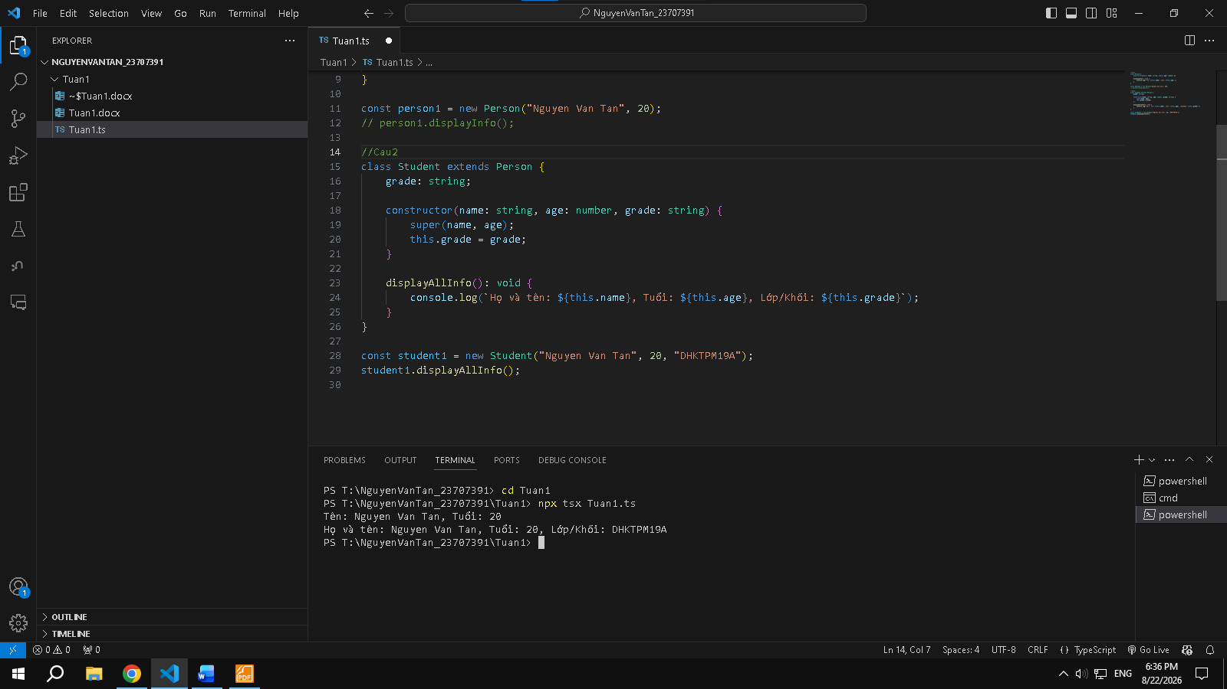
Giải thích: Lớp Student dùng extends Person để kế thừa name, age, gọi super(name, age) trong hàm khởi tạo, khai báo thêm grade: string và viết hàm displayAllInfo() in toàn bộ thông tin.
3. Create a class Car with properties brand, model, year. Write a method to show car info.
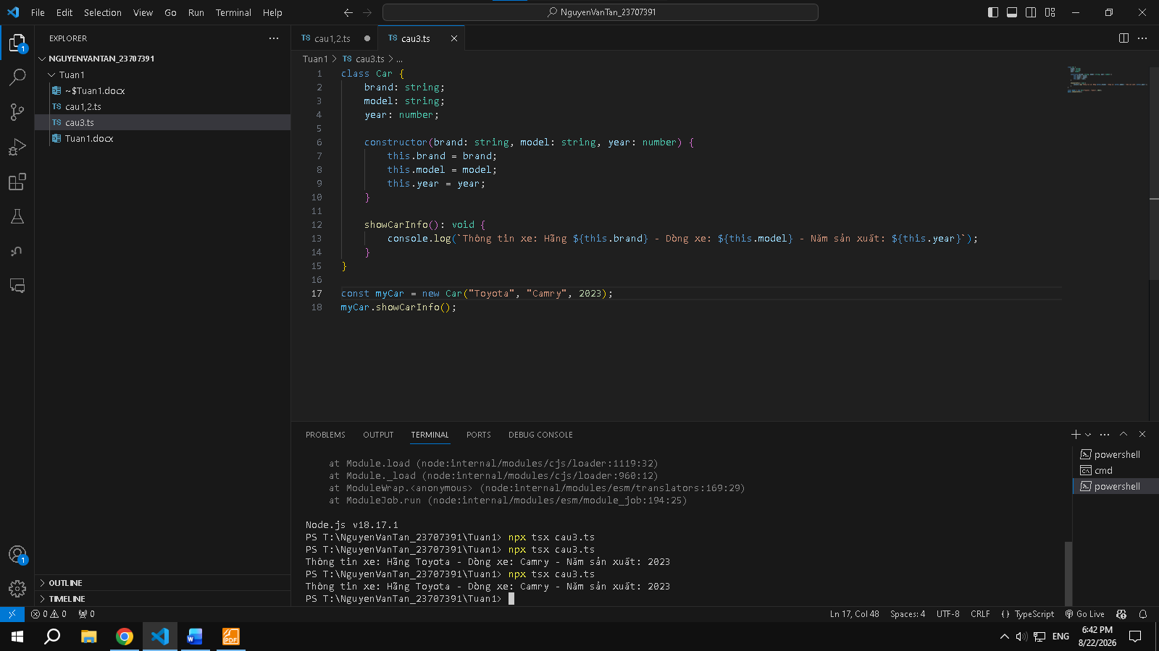
Giải thích: Tạo lớp Car với các thuộc tính brand, model, year trong constructor và viết hàm showCarInfo() để in thông số xe.
4. Create a class Rectangle with width and height. Write a method to calculate area and perimeter.
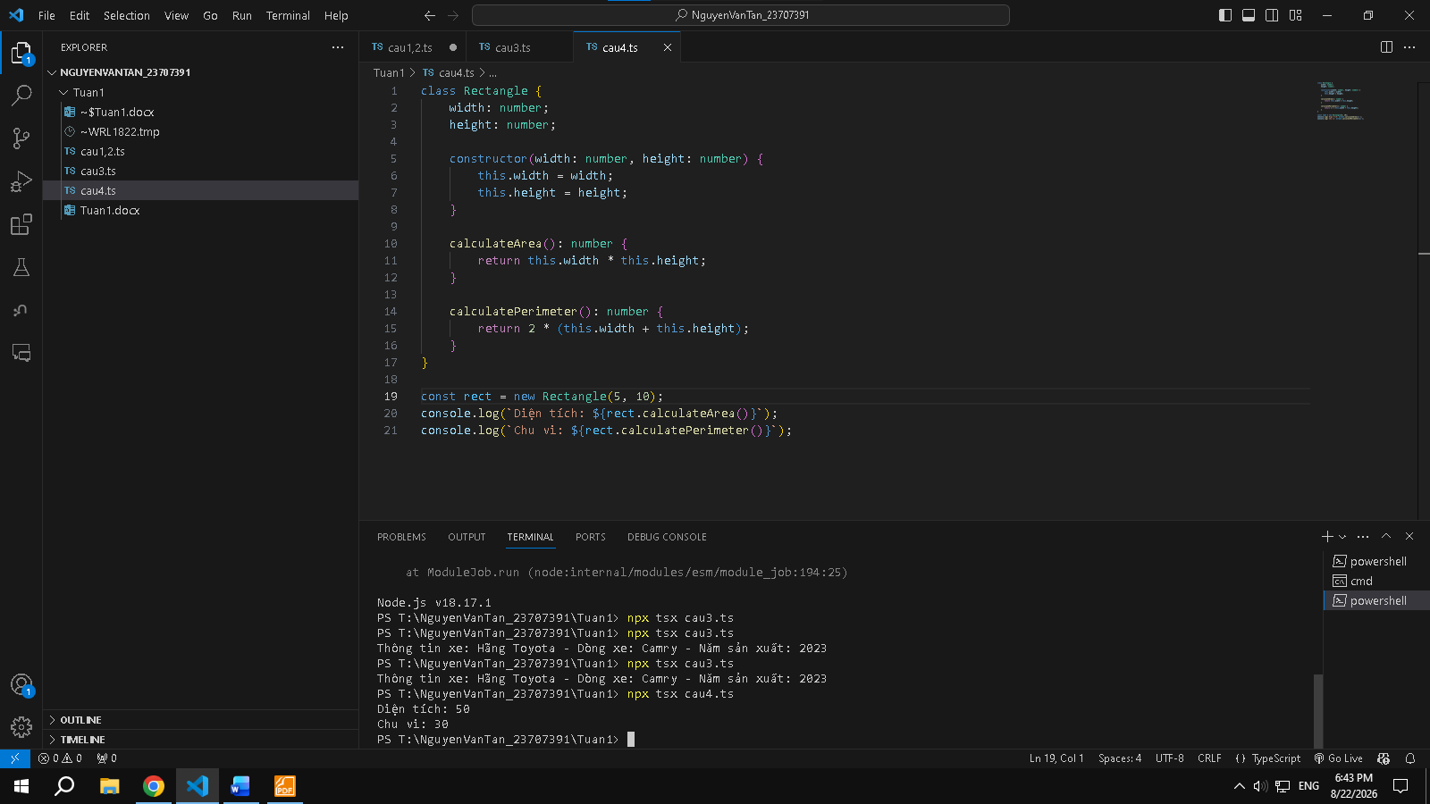
Giải thích: Tạo lớp Rectangle chứa width, height, hàm calculateArea() trả về width * height, hàm calculatePerimeter() trả về 2 * (width + height).

5. Create a class BankAccount with balance. Add methods deposit() and withdraw().
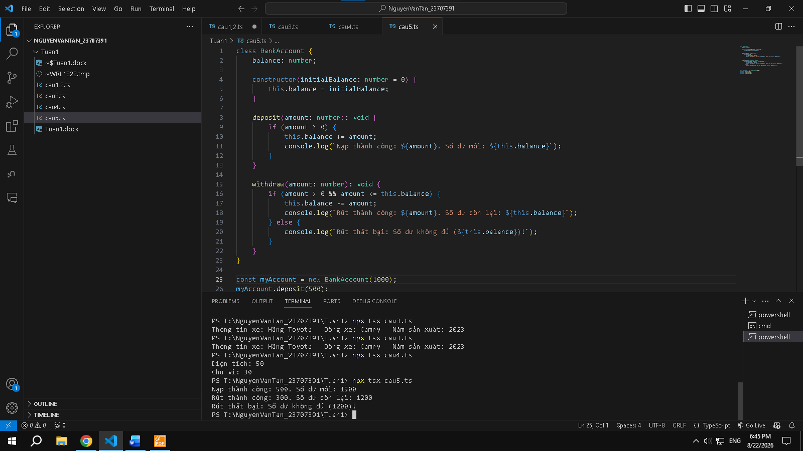
Giải thích: Lớp BankAccount có thuộc tính balance (số dư), phương thức deposit(amount) cộng thêm tiền vào balance, phương thức withdraw(amount) kiểm tra số dư rồi trừ bớt tiền khỏi balance.

6. Create a class Book with attributes title, author, year.
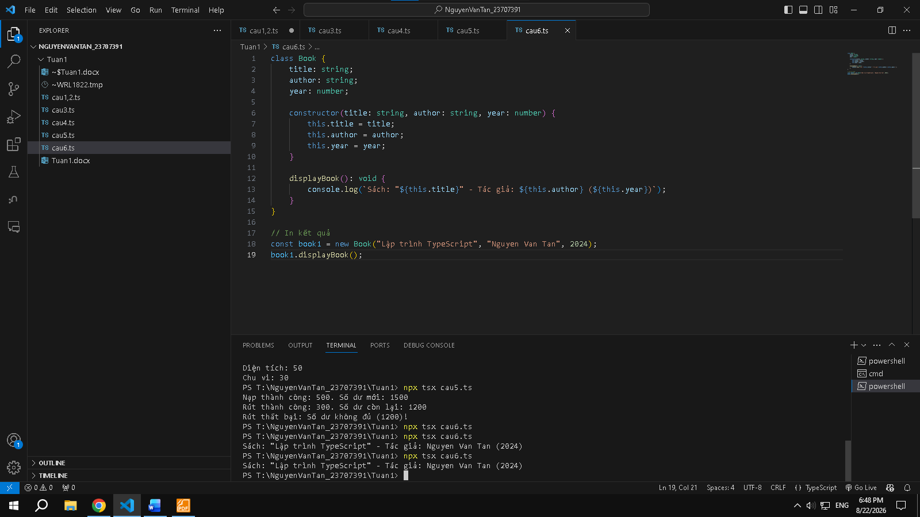
Giải thích: Tạo lớp Book chứa 3 thuộc tính title: string, author: string, year: number được gán giá trị qua constructor.

7. Write a class User with private property name and getter/setter.
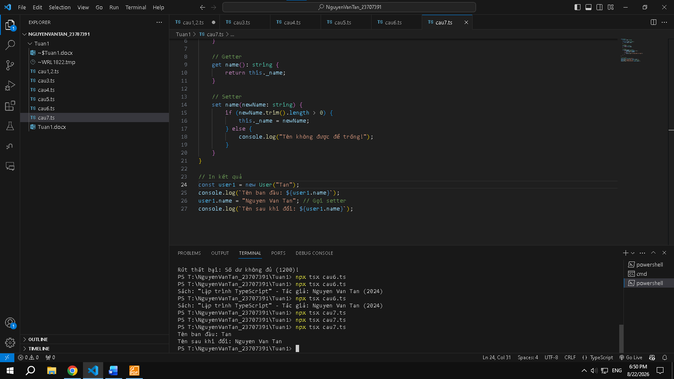
Giải thích: sau khi khởi tạo User tên Tan thì gọi hàm getter để in ra tên, sau đó set lại tên mới và in lại.

8. Create a Product class with name, price. Create an array of products and filter products witt price > 100.
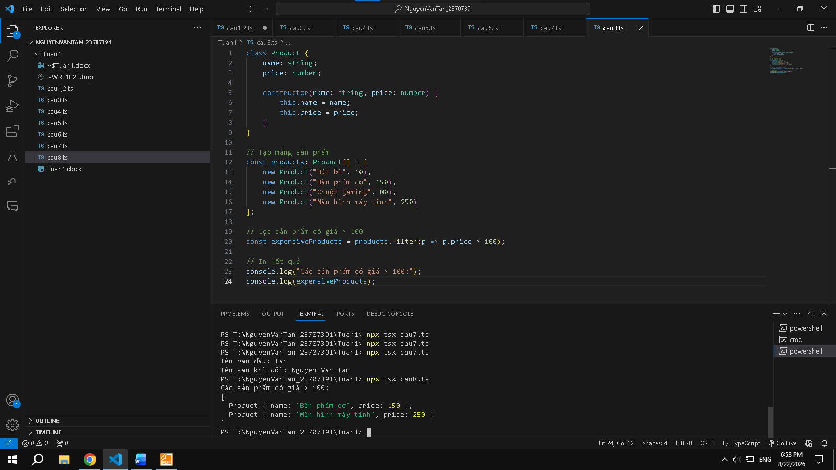
Giải thích: Tạo lớp Product với name, price, khởi tạo một mảng Product[] rồi dùng phương thức products.filter(p => p.price > 100) để lọc ra các sản phẩm có giá lớn hơn 100.
9. Define an interface Animal with name and method sound().
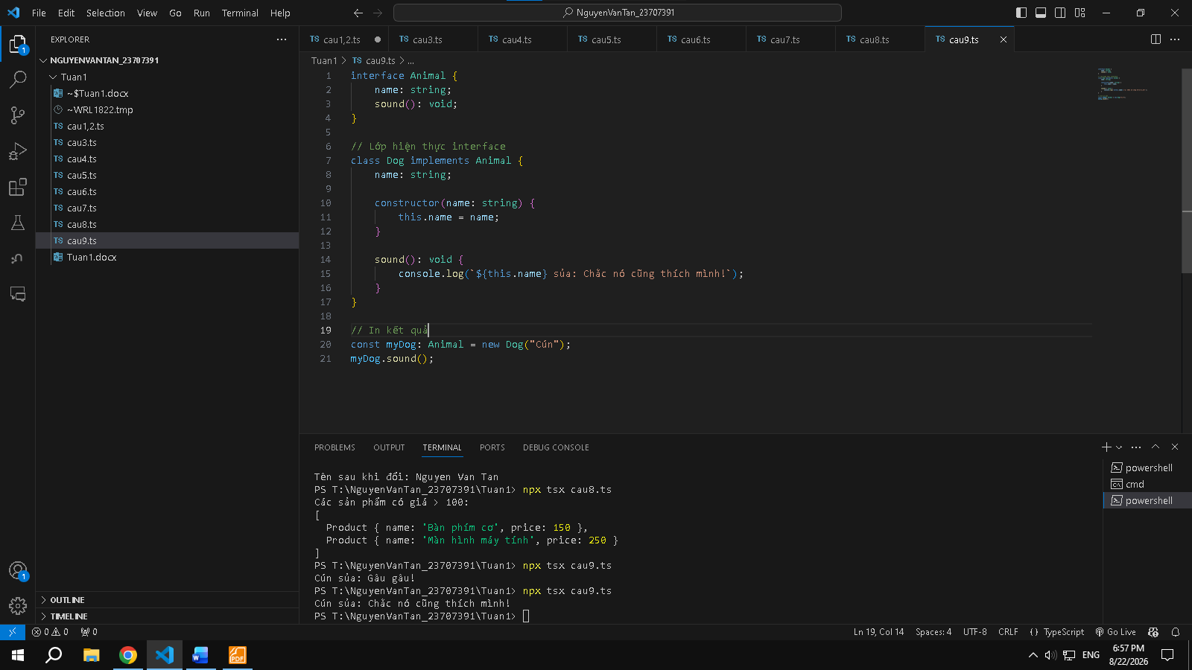
Giải thích: Khai báo interface Animal quy định thuộc tính name và hàm sound(): void, sau đó dùng implements Animal trong lớp cụ thể để viết thân hàm cho sound().

10. Create a class Account with public, private and readonly fields.
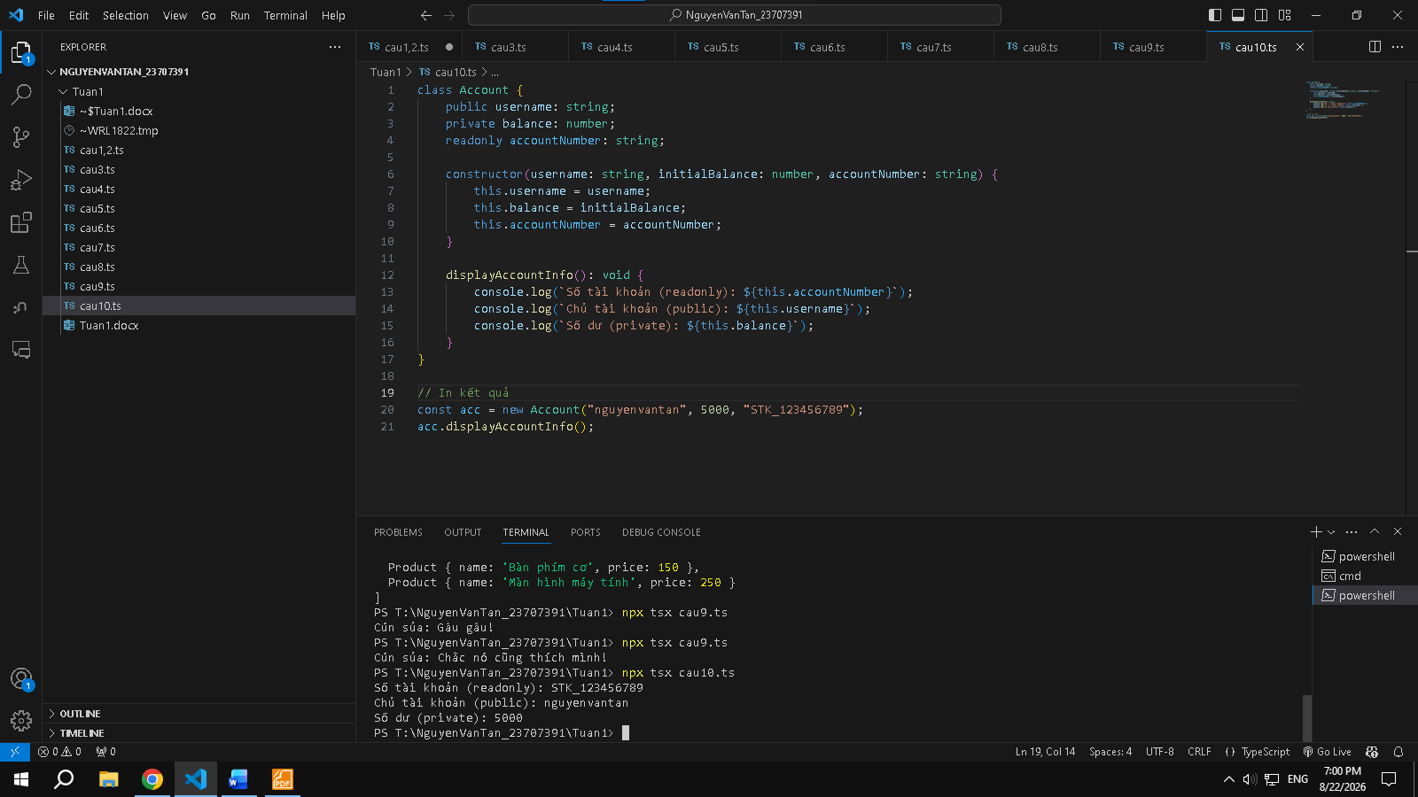
Giải thích: Tạo lớp Account áp dụng các phạm vi truy cập: public username (truy cập tự do), private balance (chỉ truy cập nội bộ trong class), readonly accountNumber (chỉ đọc, không được sửa sau khi khởi tạo).

11. Create a base class Animal. Extend Dog and Cat classes with methods bark() and meow().
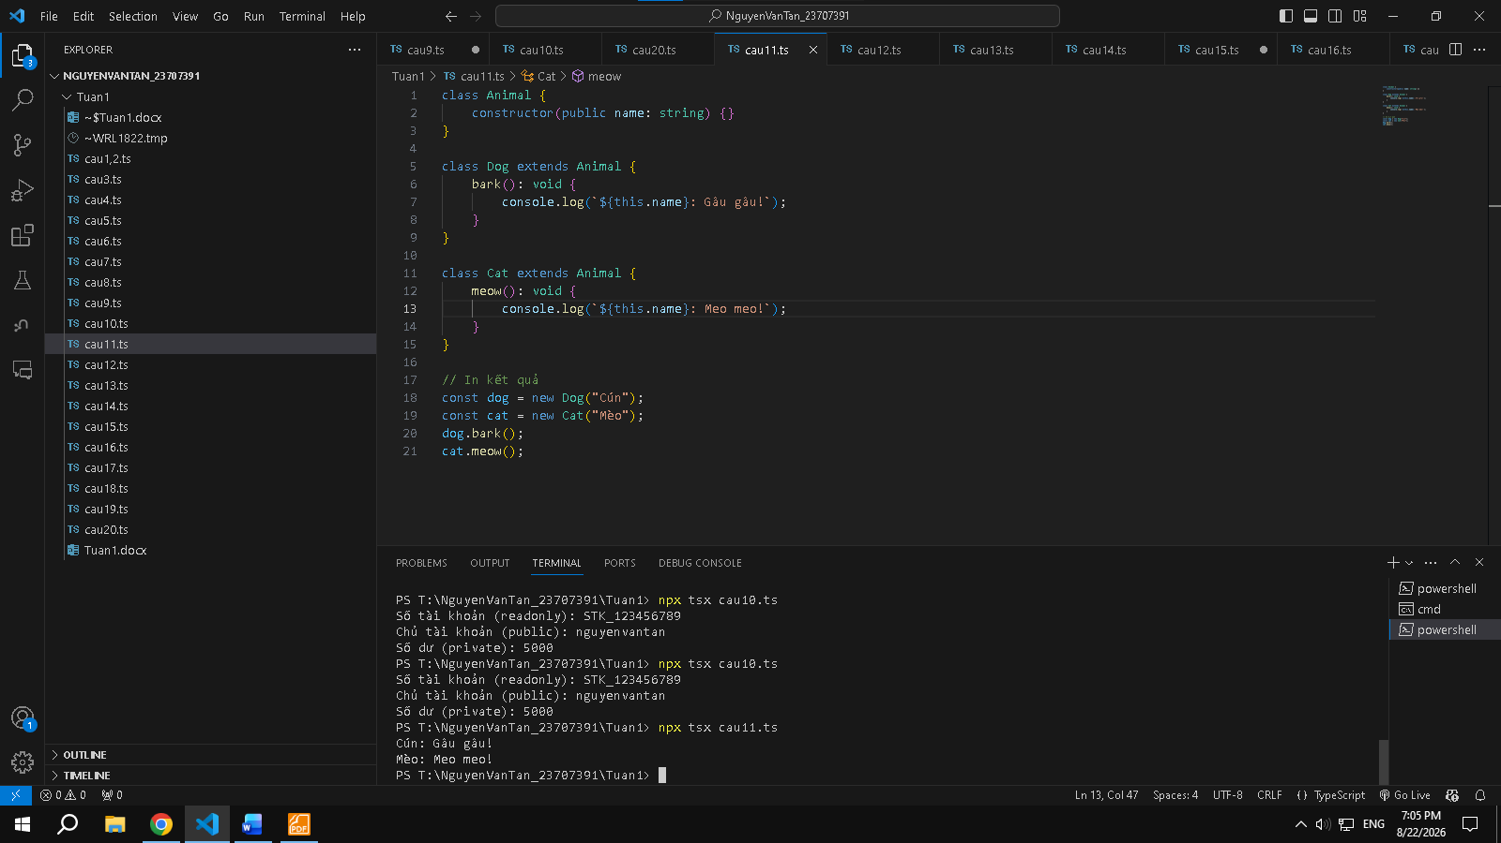
Giải thích: Dog và Cat dùng extends Animal để lấy lại thuộc tính name từ lớp cha Animal, sau đó tự khai báo thêm phương thức riêng là bark() và meow()
12. Define interfaces Flyable and Swimmable. Implement them in Bird and Fish classes.
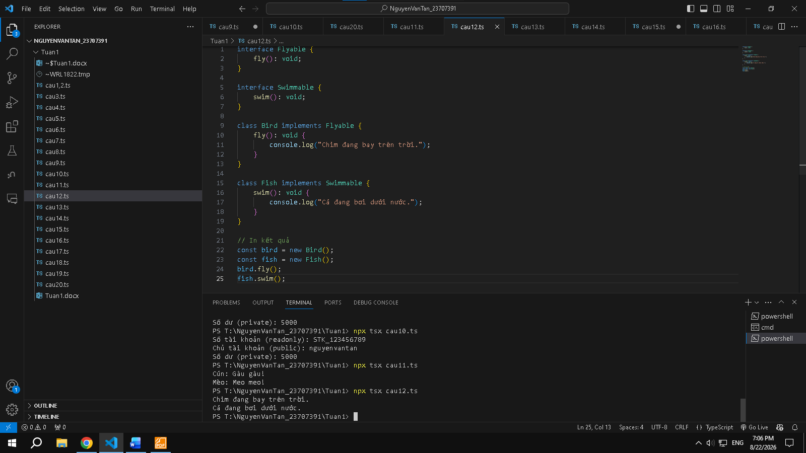
Giải thích: Bird dùng implements Flyable để viết logic cho hàm fly(); Fish dùng implements Swimmable để viết logic cho hàm swim() theo đúng khuôn mẫu interface yêu cầu.

13. Create an abstract class Shape with method area(). Implement Square and Circle.
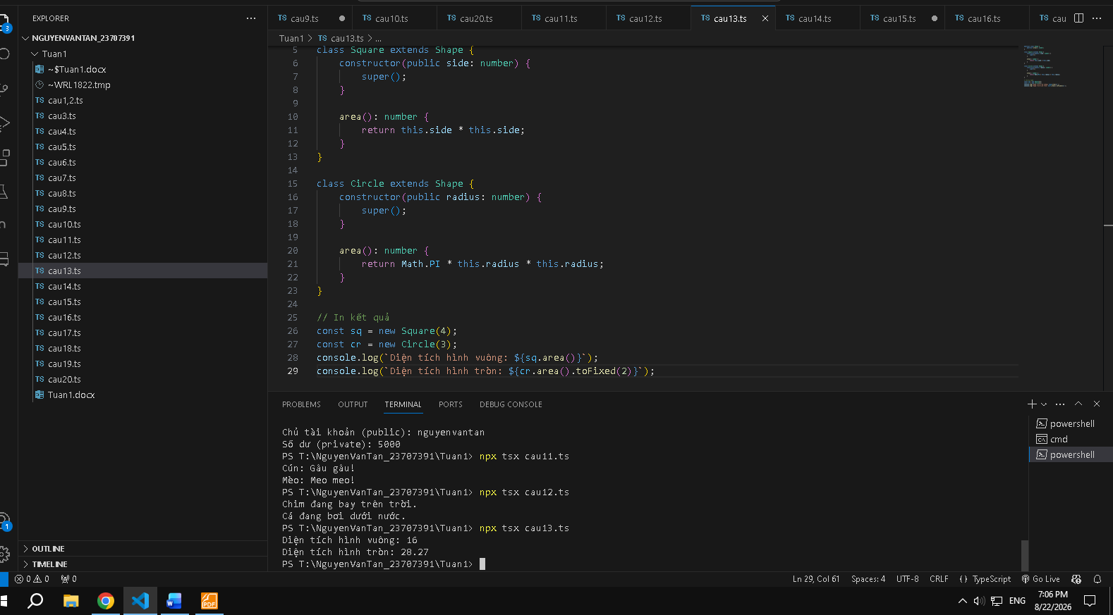
Giải thích: Shape là abstract class chứa hàm trừu tượng abstract area(): number. Lớp Square triển khai công thức tính diện tích hình vuông (side * side), còn Circle triển khai công thức diện tích hình tròn (PI * r * r)

14. Create a base class Employee. Extend Manager and Developer with specific methods.
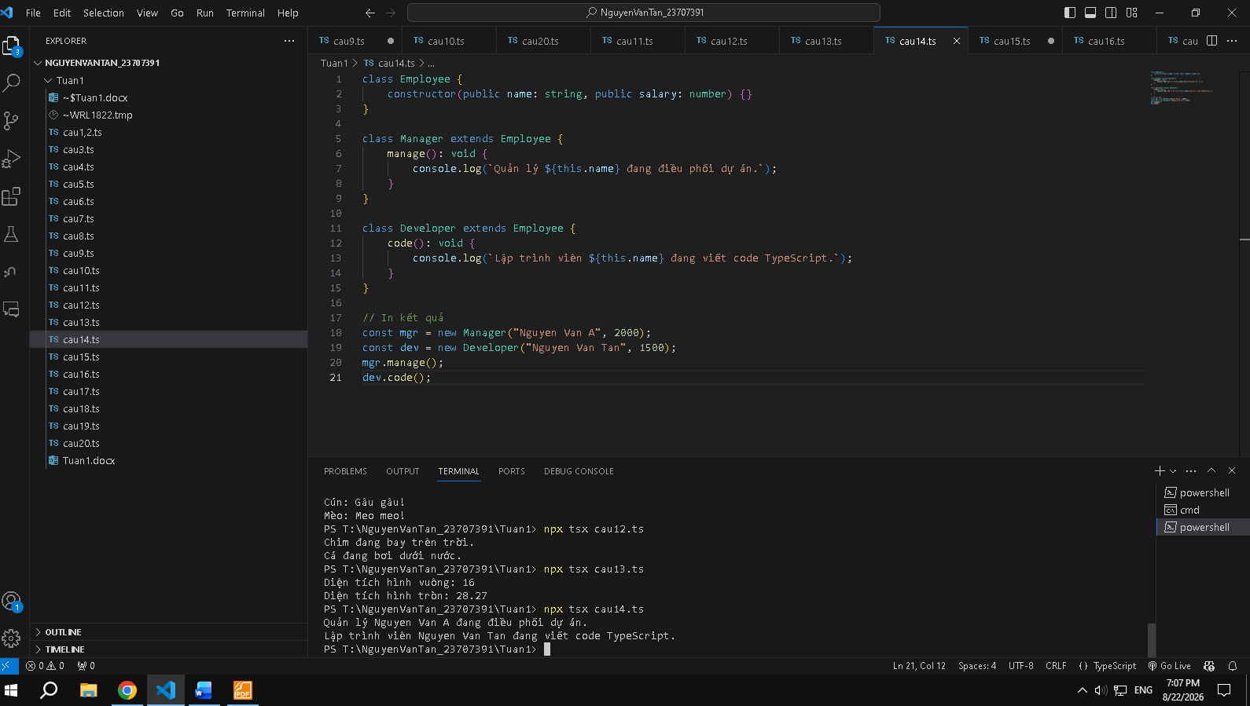
Giải thích: Manager và Developer kế thừa thuộc tính name, salary từ lớp cha Employee. Manager viết thêm hàm manage(), Developer viết thêm hàm code()

15. Create a Library class that can store Book and User objects. Add method to add books.
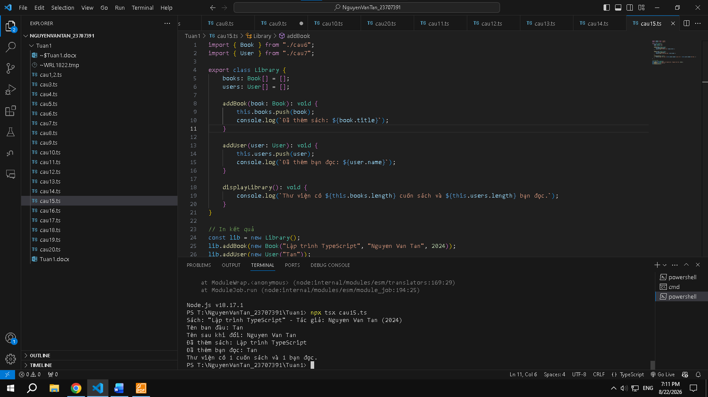
Giải thích: Lớp Library khai báo 2 mảng books: Book[] và users: User[]. Phương thức addBook(book) dùng this.books.push(book) để lưu đối tượng sách vào mảng.

16. Create a generic class Box that can store any type of value.
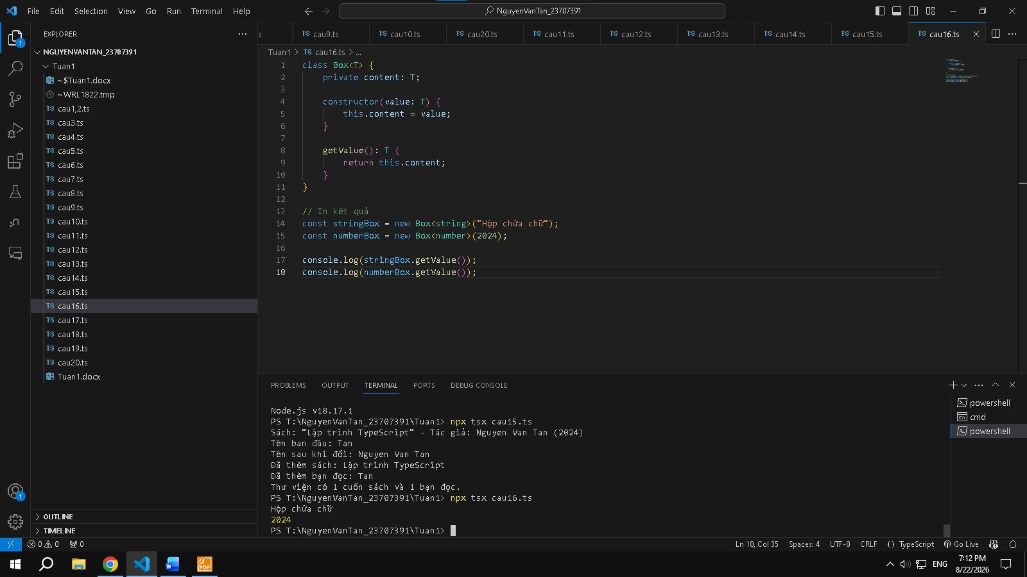
Giải thích: Khai báo kiểu đại diện Box<T> với thuộc tính content: T. Khi truyền kiểu string hay number vào <T>, TypeScript sẽ tự động ép kiểu dữ liệu bên trong Box theo đúng kiểu đó.

17. Write a singleton Logger class that logs messages to console.
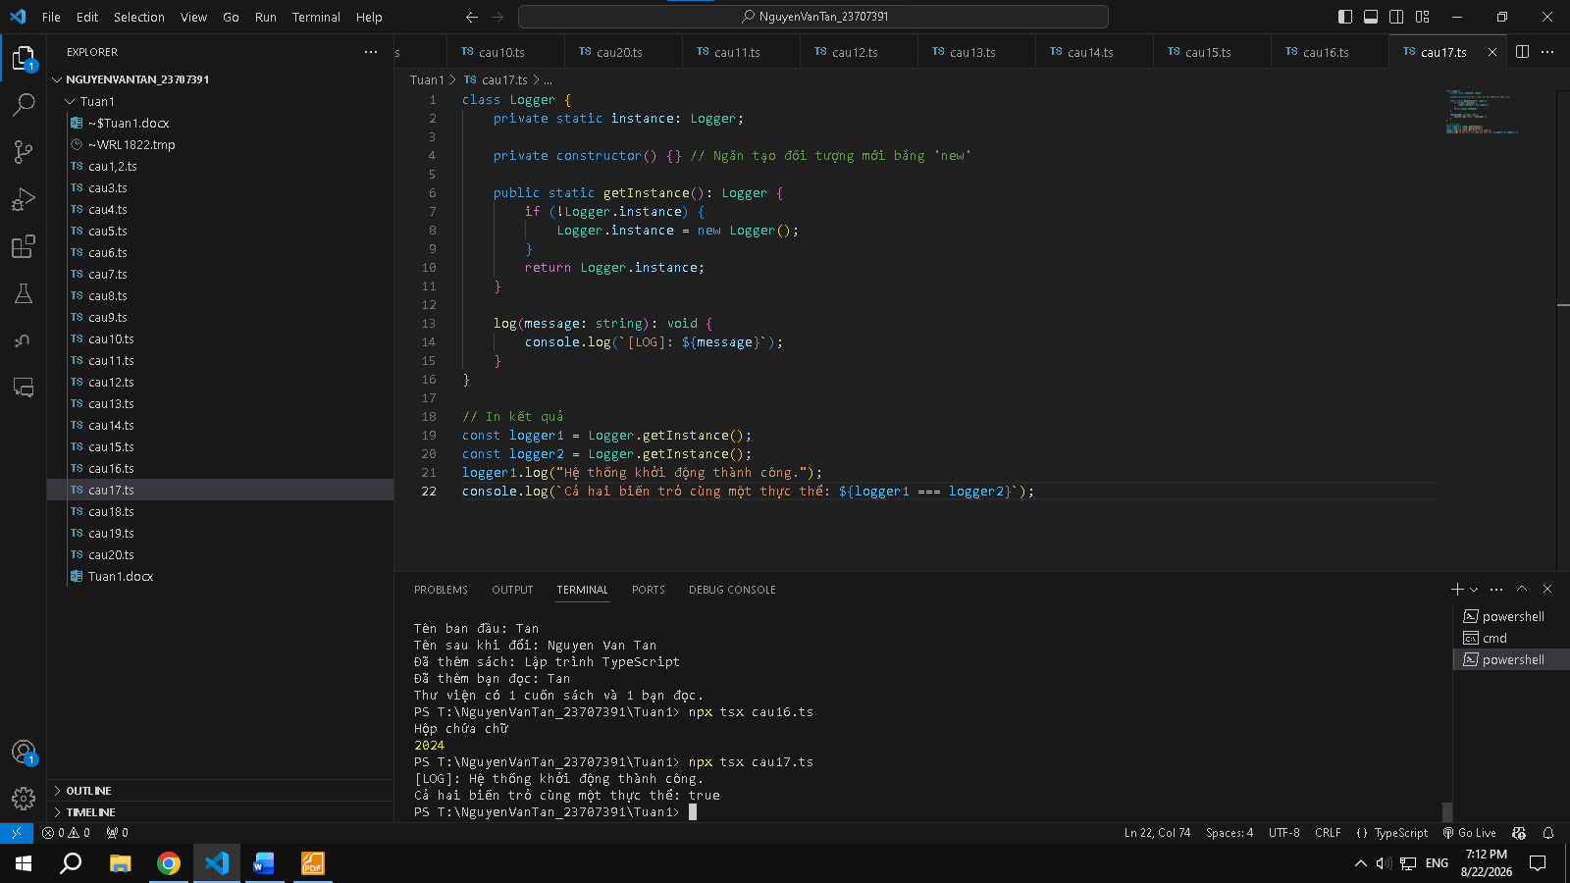
Giải thích: Khóa hàm khởi tạo bằng private constructor(), lưu biến private static instance: Logger. Khi gọi hàm Logger.getInstance(), hệ thống chỉ tạo mới một lần duy nhất nếu biến instance đang rỗng, các lần gọi sau đều trả về cùng một thể hiện này.

18. Create a static class MathUtil with methods add(), subtract(), multiply(), divide().
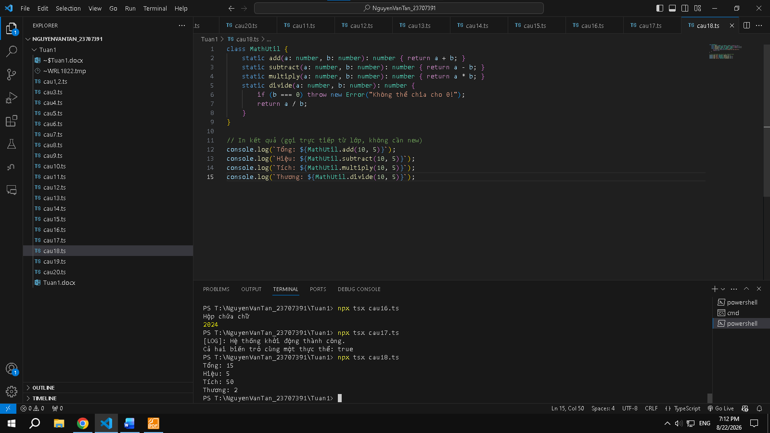
Giải thích: Khai báo từ khóa static trước các hàm add(), subtract(), multiply(), divide() trong lớp MathUtil. Bạn gọi trực tiếp qua tên lớp dạng MathUtil.add(a, b) mà không cần khởi tạo đối tượng bằng từ khóa new.

19. Demonstrate method overriding using polymorphism with Animal and subclasses.
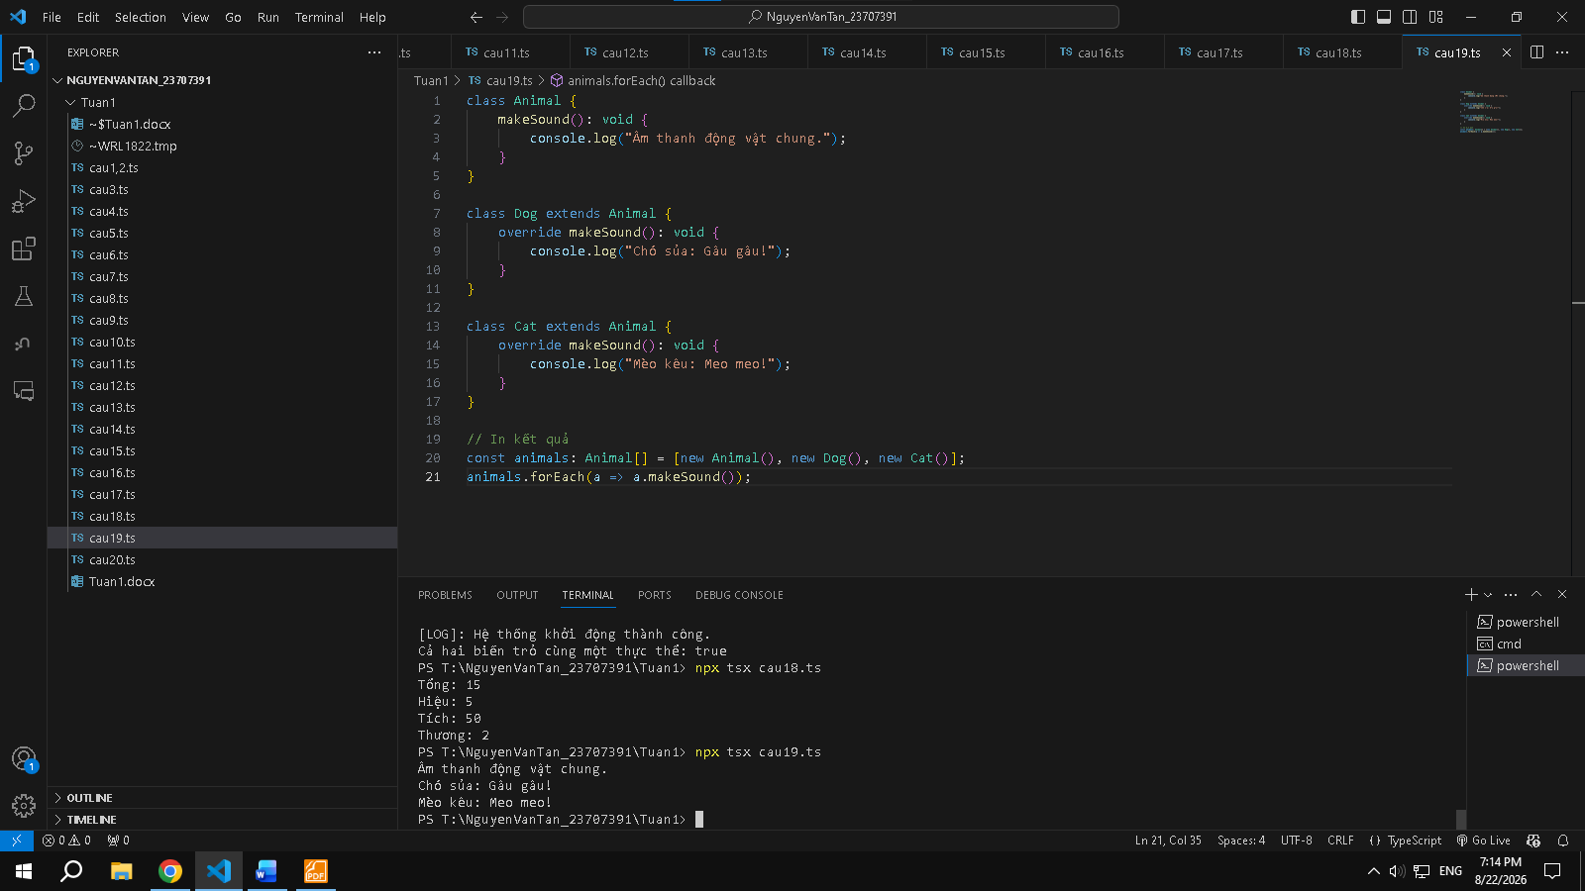
Giải thích: Lớp cha Animal khai báo phương thức makeSound(). Hai lớp con Dog và Cat viết đè lại (override) chính hàm makeSound() đó để in ra tiếng kêu riêng của từng loài. Khi duyệt qua một mảng các đối tượng Animal, mỗi phần tử sẽ tự thực thi hàm makeSound() tương ứng của chính nó.

20. Write a Vehicle interface and implement it in Car and Bike classes.
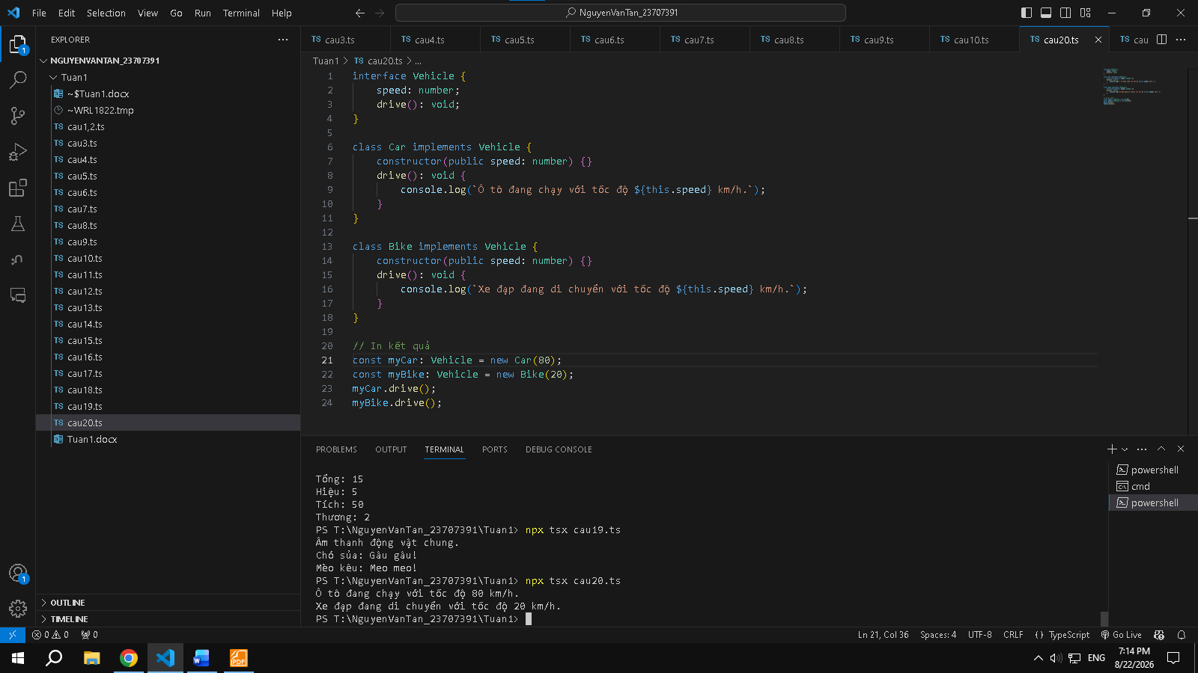
Giải thích: Định nghĩa giao diện interface Vehicle gồm thuộc tính speed và hàm drive(). Cả hai lớp Car và Bike đều dùng implements Vehicle để bắt buộc phải khai báo biến speed và viết mã xử lý chi tiết cho hàm drive()

21. Create a generic Repository class with methods add(), getAll().
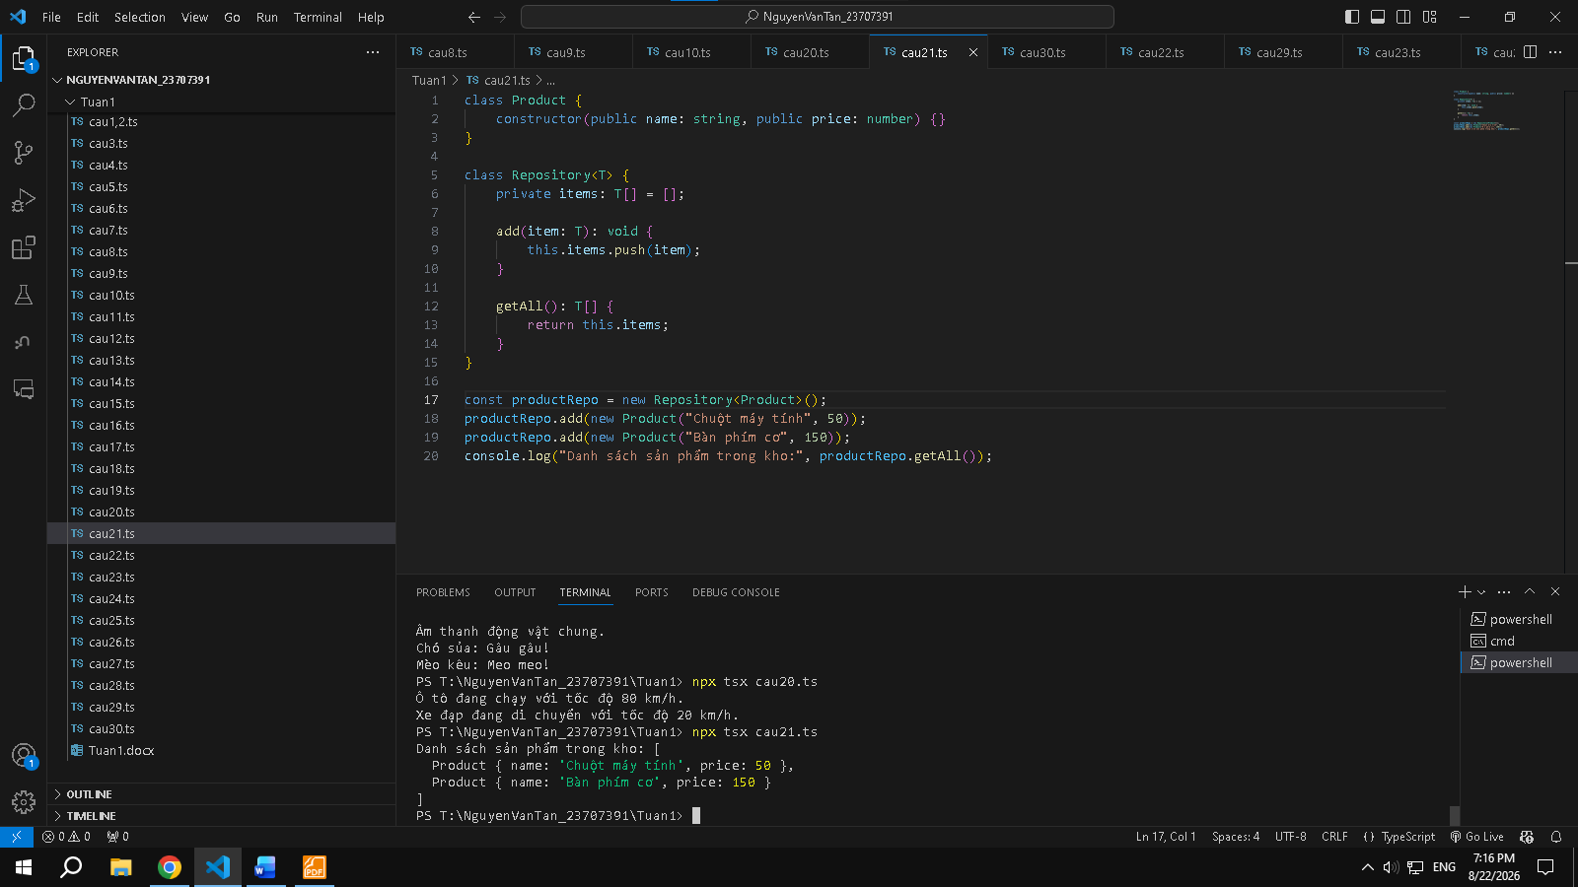
Giải thích: Generic cho phép Repository nhận bất kỳ kiểu dữ liệu nào, giúp tái sử dụng mã nguồn cho việc lưu trữ và truy xuất danh sách đối tượng.

22. Create a class Stack with push, pop, peek, isEmpty methods.
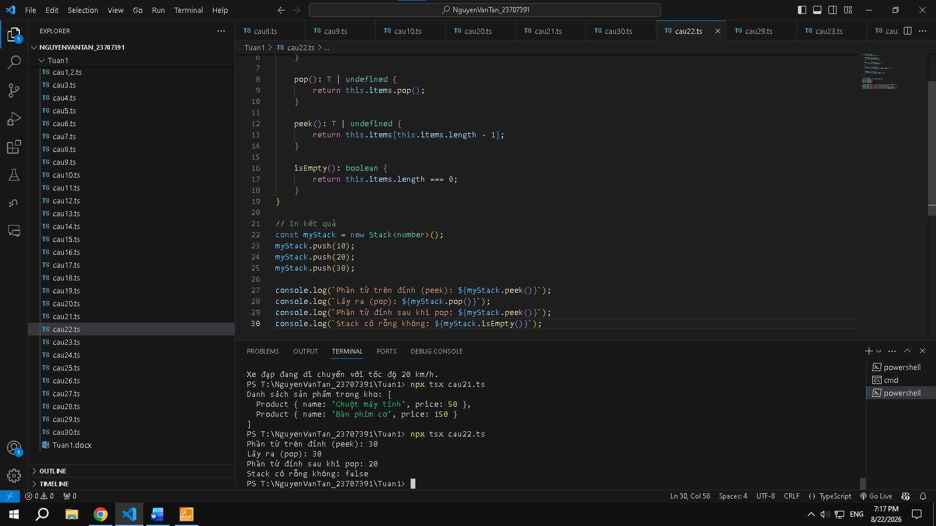
Giải thích: các thao tác thêm đỉnh (push), lấy đỉnh (pop), xem đỉnh (peek) và kiểm tra rỗng (isEmpty) đều hoạt động trên mảng nội bộ.

23. Create an interface Payment with method pay(amount). Implement CashPayment and CardPayment.
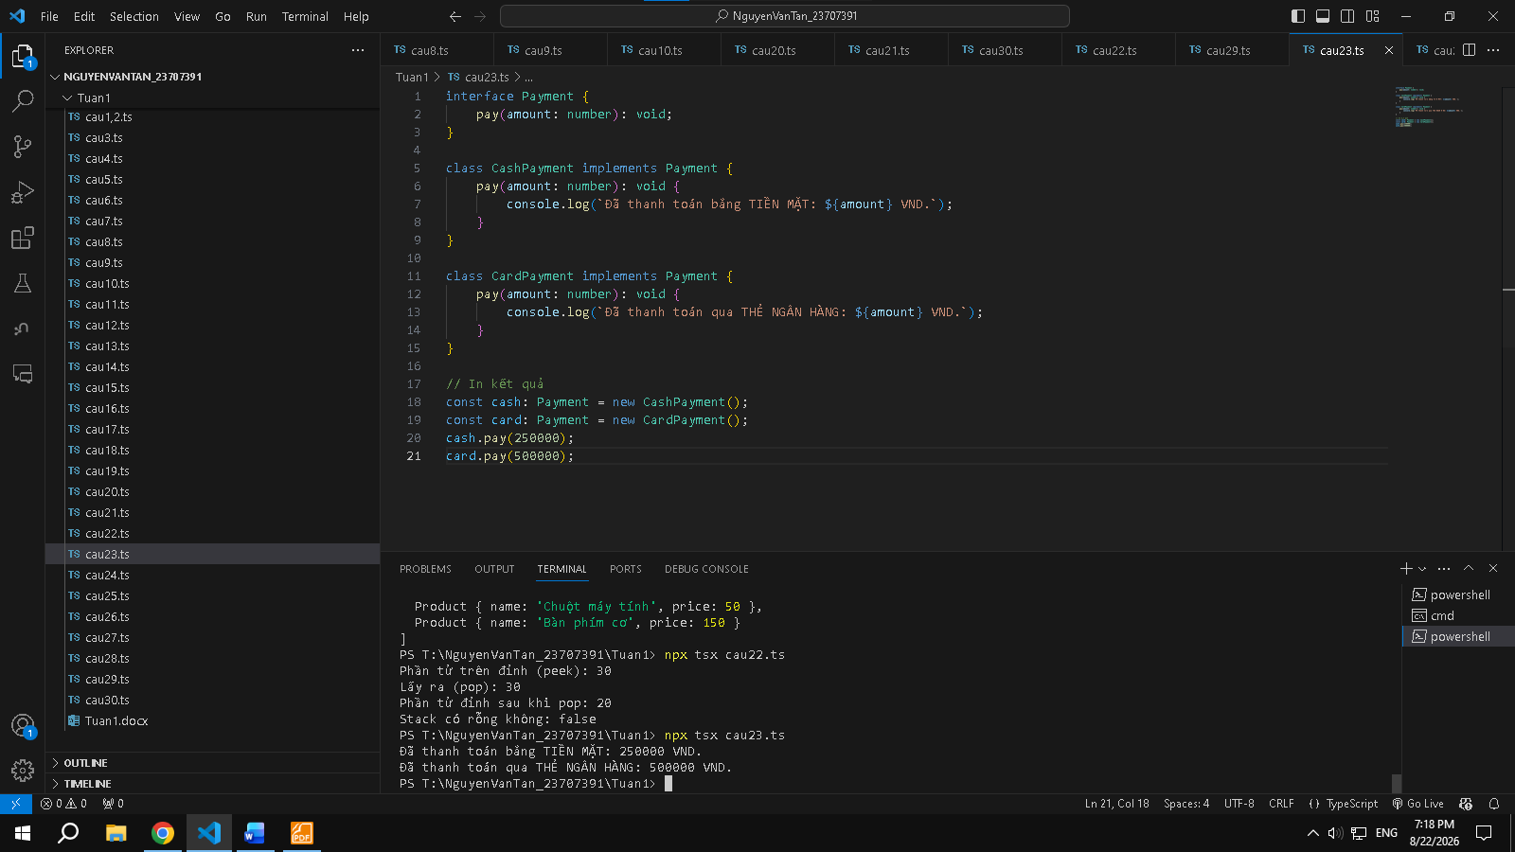
Giải thích: Payment chuẩn hóa hành vi thanh toán cho các phương thức khác nhau. Mọi lớp tuân thủ interface này đều bắt buộc phải có hàm pay()

24. Create an abstract class Appliance with method turnOn(). Implement Fan and AirConditioner.
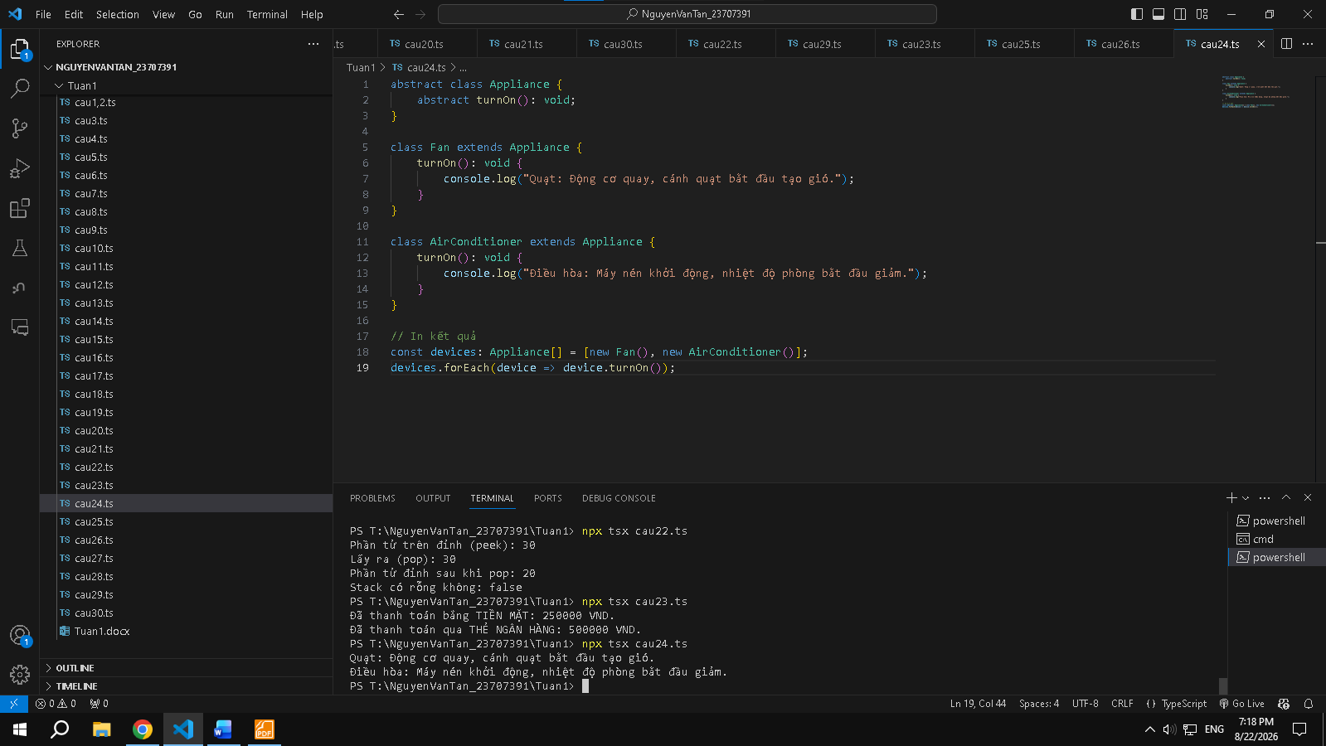
Giải thích: Appliance là lớp trừu tượng định nghĩa khung cho các thiết bị gia dụng. Các lớp con bắt buộc phải tự triển khai logic cụ thể của hàm turnOn().

25. Create a class Shape with a static method describe().
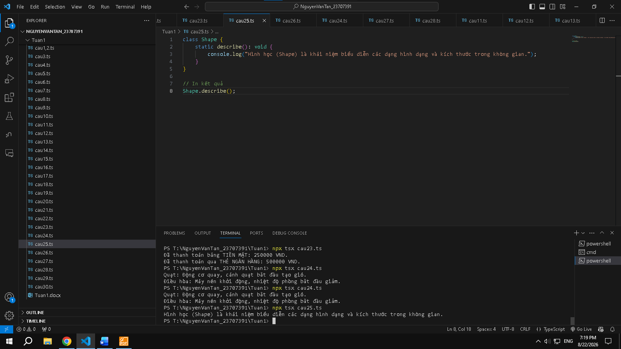
Giải thích: Phương thức static thuộc về bản thân lớp Shape, có thể gọi trực tiếp thông qua tên lớp mà không cần phải khởi tạo thực thể bằng từ khóa new.

26. Create a class Order with list of products. Add method to calculate total price.
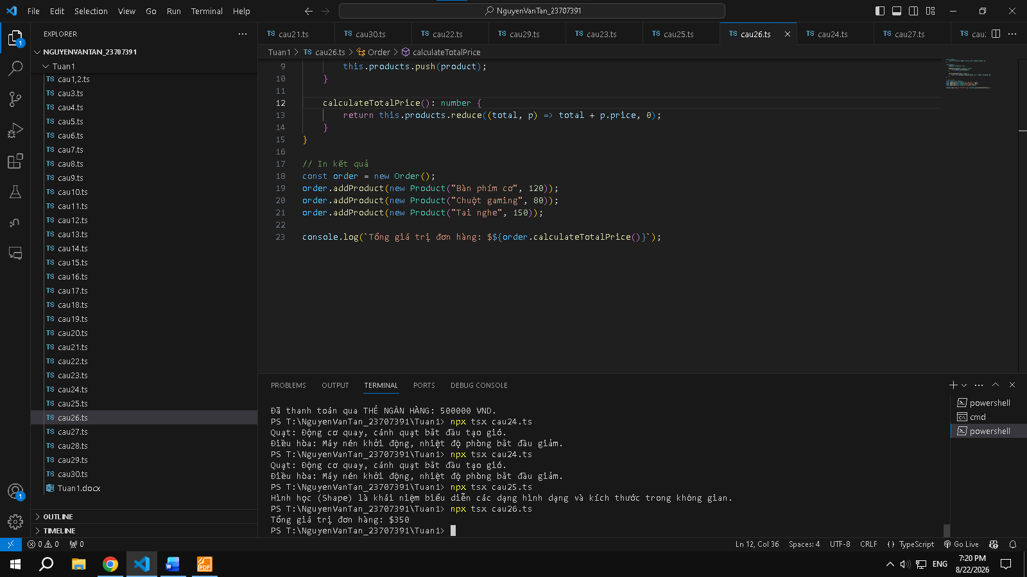
Giải thích: Lớp Order chứa danh sách các đối tượng Product. Phương thức calculateTotalPrice() sử dụng reduce để duyệt và tính tổng thuộc tính price của từng sản phẩm.

27. Create a class Teacher that extends Person. Add subject attribute and introduce method.
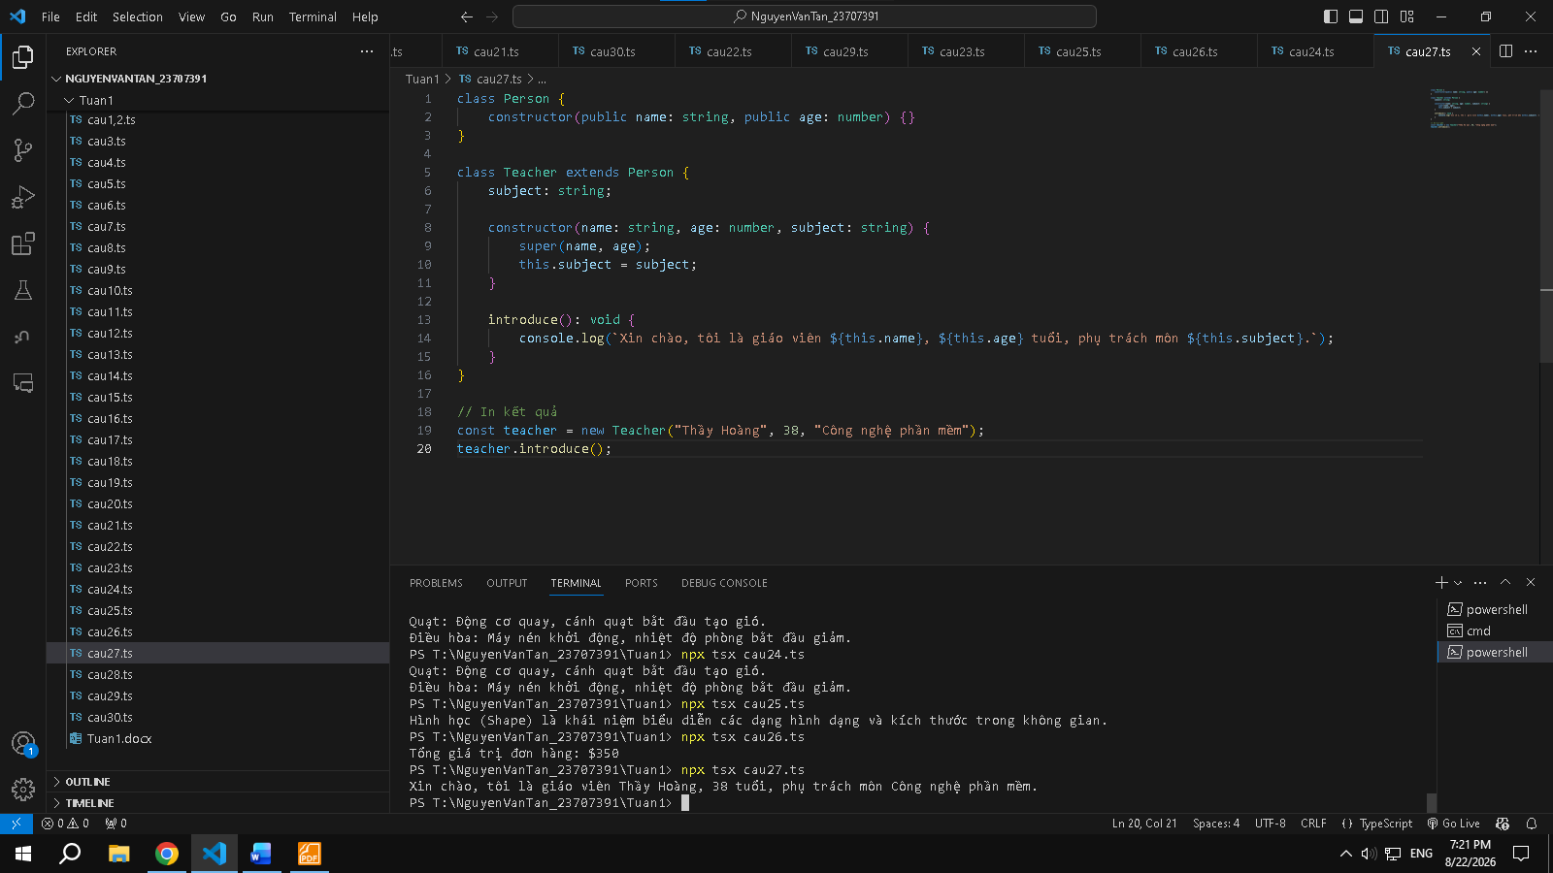
Giải thích: Teacher mở rộng lớp Person thông qua hàm super(name, age) để kế thừa thuộc tính cơ bản, đồng thời bổ sung thêm môn dạy và câu chào giới thiệu.

28. Create a class Animal with protected method makeSound(). Extend Dog and Cat to override it.
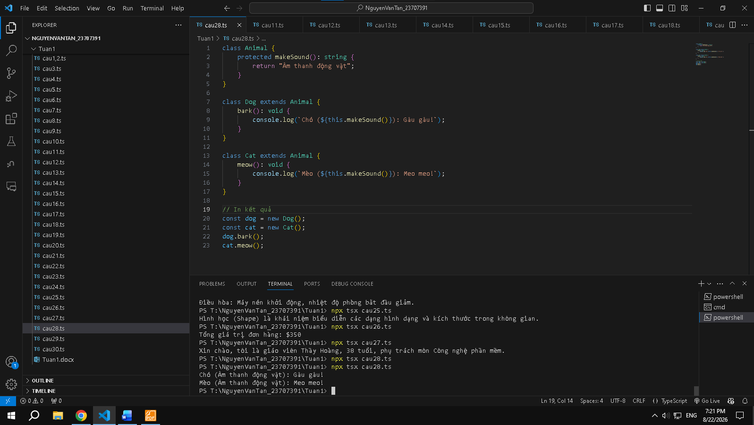
Giải thích: Phương thức protected giúp bảo vệ hàm makeSound() không bị gọi trực tiếp từ bên ngoài phạm vi lớp, nhưng cho phép các lớp con (Dog, Cat) truy cập và tái sử dụng.

29. Create an interface Movable with method move(). Implement it in Car and Robot.
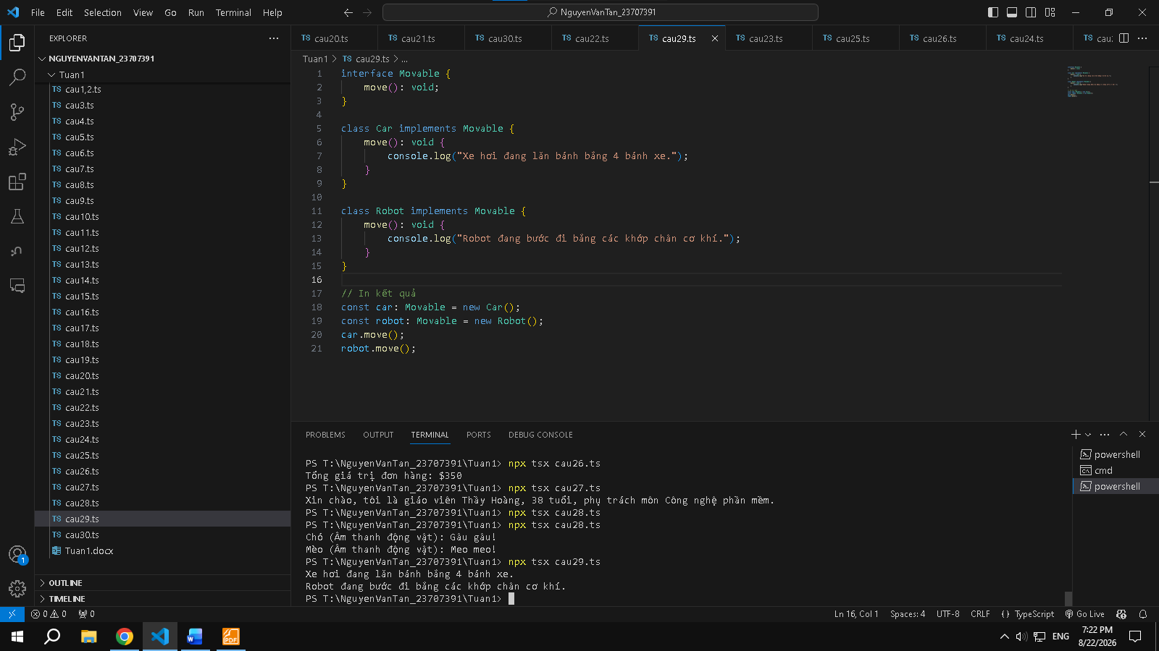
Giải thích: Movable trừu tượng hóa hành vi di chuyển. Cả Car và Robot đều có khả năng di chuyển nhưng cơ chế thực hiện của mỗi loại là độc lập.

30. Create a class School with list of Students and Teac
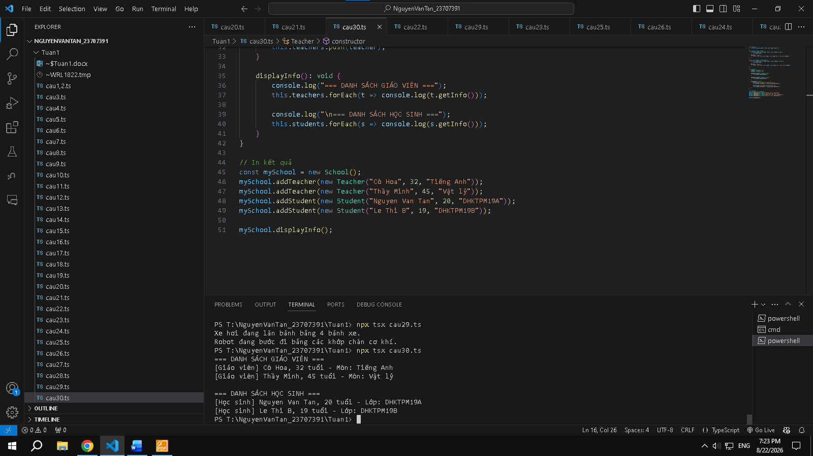
Giải thích: Lớp School kết hợp cả hai kiểu dữ liệu Student và Teacher, cung cấp các phương thức quản lý và duyệt in danh sách một cách có cấu trúc.

